华东理工大学2019 –2020学年第 二 学期

《多元统计学》实验报告

|  |  |  |  |  |  |  |  |  |  |  |  |
| --- | --- | --- | --- | --- | --- | --- | --- | --- | --- | --- | --- |
| 实验名称 | 实验3 方差分析与正交实验设计 | | | | | | | | | | |
| 专 业 | 数学与应用数学 | 姓名 | | 梁天一 | 学号 | 10172911 | | 组名/组号 | | 退学组 |
| 实验报告上交时间 | 5月99日 | | 实验地点 | | 梦里 | | 指导教师 | |  | |

|  |
| --- |
| 实验目的/要求 |
| 1、熟悉单因子方差分析：Compare Means→One-Way ANOVA  2、熟悉多因子方差分析：General Linear Model→Univariate  3、熟悉正交表的计算机实现：DATA→Orthogonal Design→Generate  4、运用多因子方差分析方法，完成正交试验设计的最优生产条件的分析。 |
| 实验内容 |
| 1、选用Employee data.sav文件中的变量，检验不同的“jobcat”的“Current Salary”是否存在显著性差异，并进行多重比较分析。  2、对课本第三章习题6进行双因素方差分析。  3、完成一张正交表 L9(34)，并与例4.1所用的正交表比较，是否满足“均匀分散性”和“综合可比性”。  4、完成课本第四章习题4。 |
| 实验总结 |
| 根据每个人的实际情况，简要写出本次实验掌握的情况、困难所在、及心得等内容 |
| 教师批阅： 实验成绩：  教师签名: 日期： |

# 选用Employee data.sav文件中的变量，检验不同的“jobcat”的“Current Salary”是否存在显著性差异，并进行多重比较分析。

Analyze→Compare Means→One-Way ANOVA.

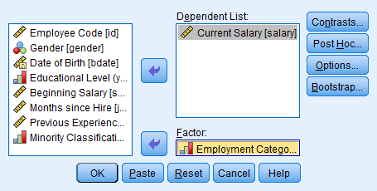

结果

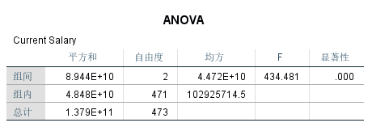

P值0.000<a=0.05 可以判断jobcat对current salary有显著影响

多重比较

Analyze→General Linear Model→Univariate,

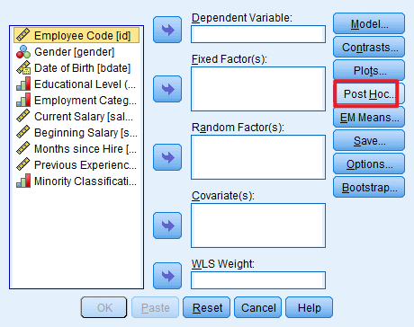

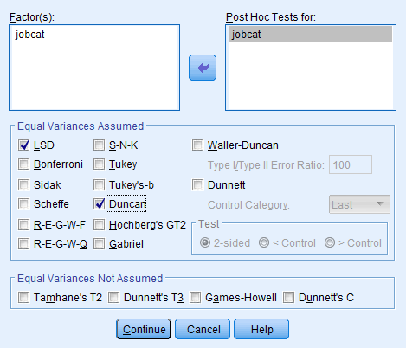

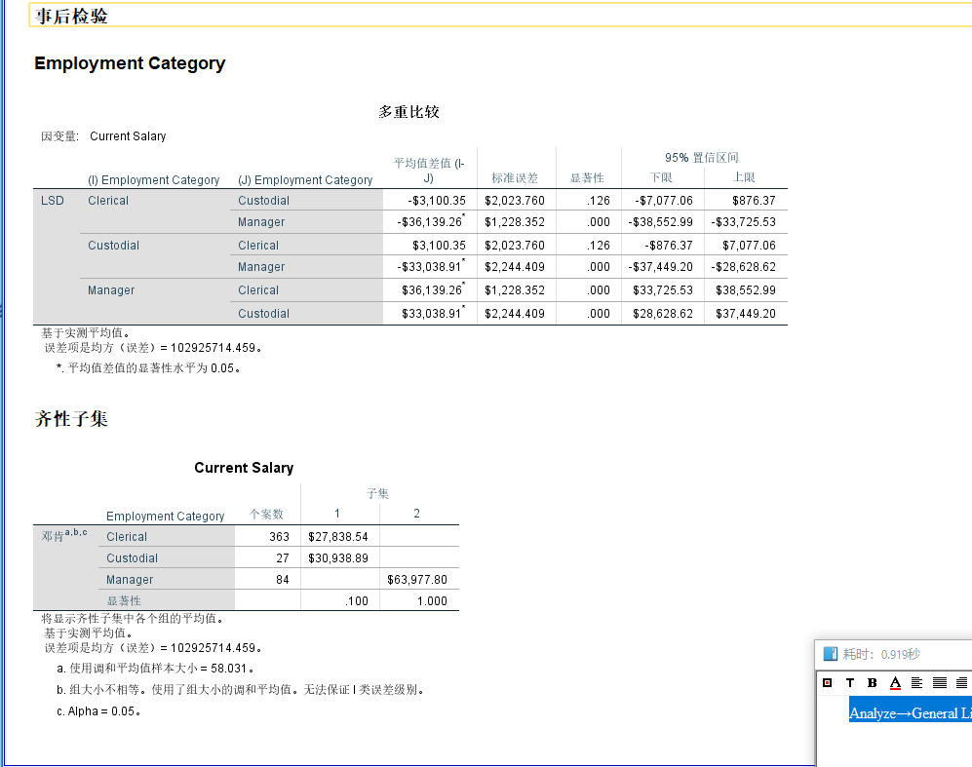

lsd可以看出管理和另外一个均有显著差异. clerical与custodial没有显著差异

Duncan 可以看出clerical与custodial在一个集合内,二者之间无显著差异. 而manager在第二个集合 和前两者有显著差异

# 对课本第三章习题6进行双因素方差分析。

定义变量



输入数据

1.00 2.00 29.90

1.00 2.00 32.20

1.00 2.00 31.50

1.00 2.00 30.10

1.00 3.00 32.40

1.00 3.00 33.00

1.00 3.00 36.20

1.00 3.00 35.50

1.00 3.00 35.10

2.00 1.00 30.60

2.00 1.00 27.90

2.00 1.00 32.40

2.00 1.00 31.80

2.00 1.00 27.30

2.00 2.00 27.60

2.00 2.00 24.30

2.00 2.00 22.00

2.00 2.00 25.40

2.00 2.00 21.70

2.00 3.00 31.80

2.00 3.00 28.00

2.00 3.00 26.70

2.00 3.00 29.30

2.00 3.00 25.60

其中period 1高峰 2 非高峰

Road i 路段i i=1,2,3

Analyze→General Linear Model→Univariate,

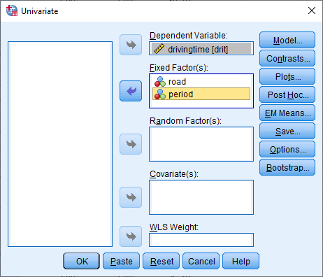

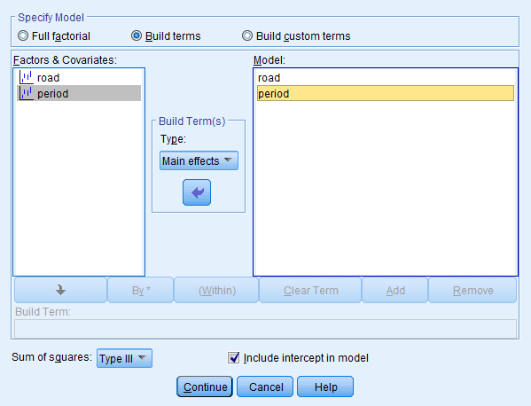

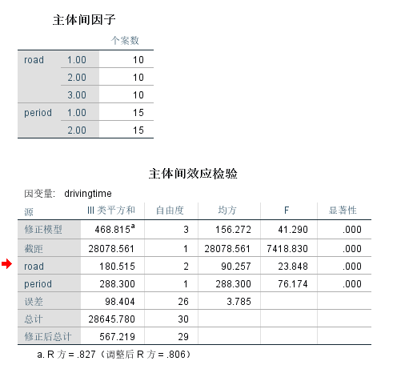

可以看出两者p值小于0.05对时间有显著性影响

# 完成一张正交表 L9(34)，并与例4.1所用的正交表比较，是否满足“均匀分散性”和“综合可比性”。

Data→Orthogonal→Generate，进入“Generate Orthogonal Design”

添加变量

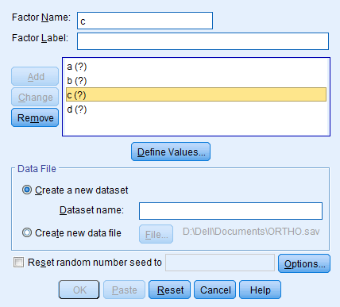

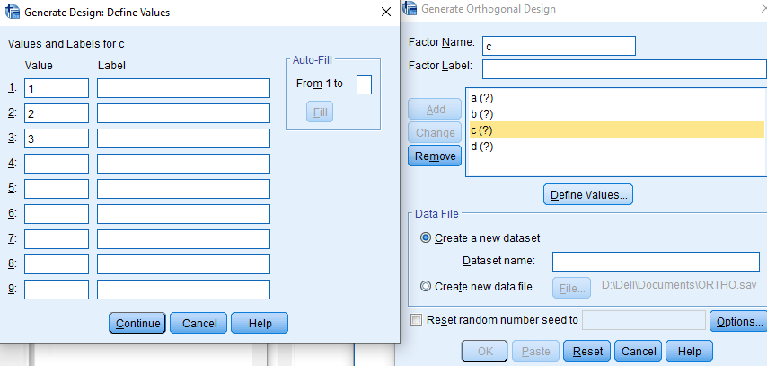

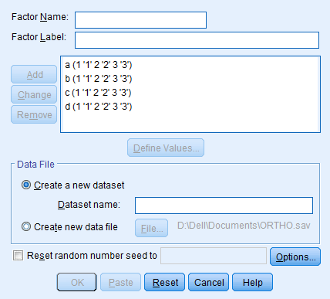

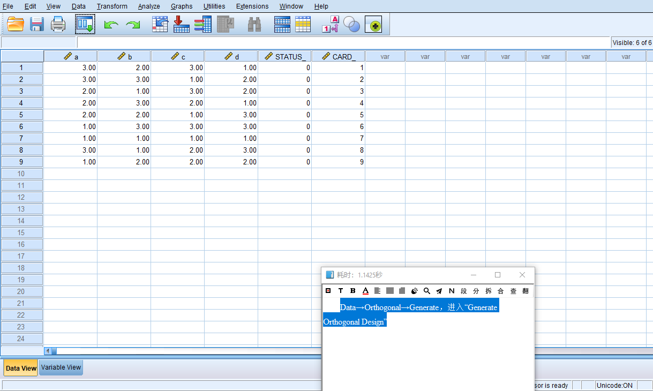

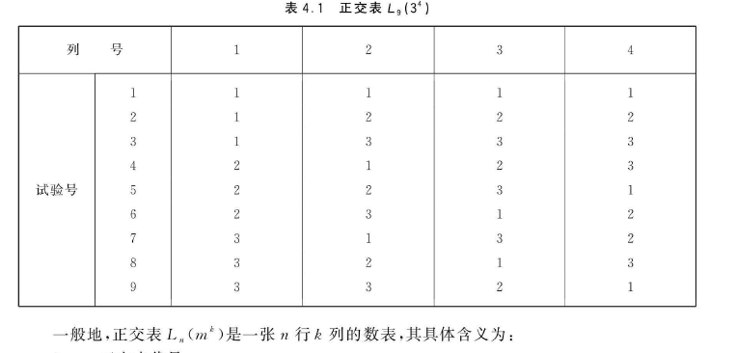

可以看出都满足正交表的性质每列数量一致,任意两列每行看做有序数对,每个有序数对都出现了



# 完成课本第四章习题4。

4.为了研究抽油烟机清洗剂的效果，设计正交试验方案，以考察非离子表面活性剂A、有机溶剂B、碱性助剂C、整合剂D四种添加剂对清洗剂效果的单一影响和最大可能存在的A与B之间的交互作用对清洗剂效果的综合影响，并最终确定使用哪些添加剂可以提高抽油烟机的清洗效果。为此，试验中选取四个因子，并各取两个水平（表4.22）。选取Ls（27）正交表，因子A、B、C、D分别放置于第1、2、4、7列上，根据正交表所列的方案进行试验。具体试验时，用配制好的清洗剂擦洗油污，直至油污全部擦净为止，用秒表准确记录擦抹时间y，作为试验结果，试验结果分别为：96、88、61、47、39、21、78、81。

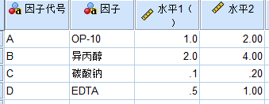

96、88、61、47、39、21、78、81

取显著性水平a=0.1，回答以下问题：

## 写出数据结构式；

这是4个二水平因子及其ab交互作用

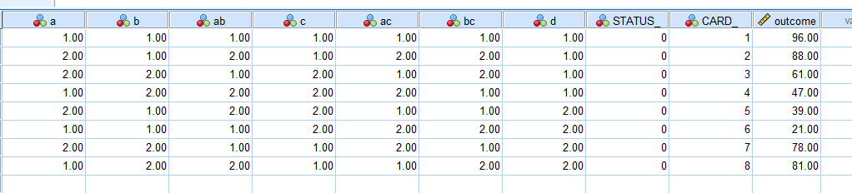

用spss生成结果如下,其数据结构式为



但是考虑到这个垃圾题目什么都没讲清楚,我用这个表发现全员不显著,很有可能他的意思是用查表查到的常用正交表,即

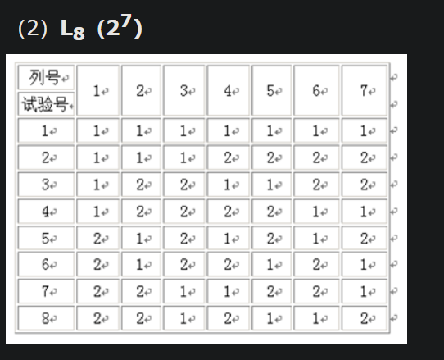

## 对数据作统计分析，找出显著影响抽油烟机清洗效果的因素；

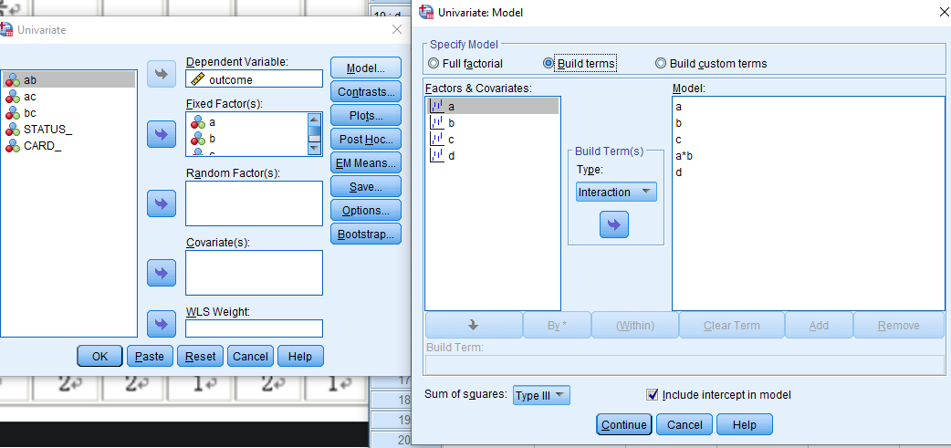

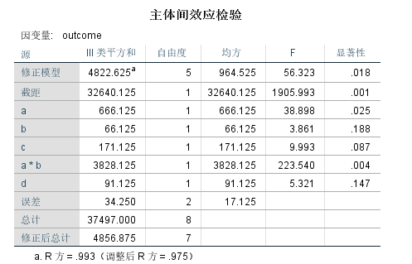

可以看出a,c,ab交互作用对时长影响是显著的,而且ab交互作用最显著,其余不显著

## 找出提高清洗效果的添加剂最优组合；

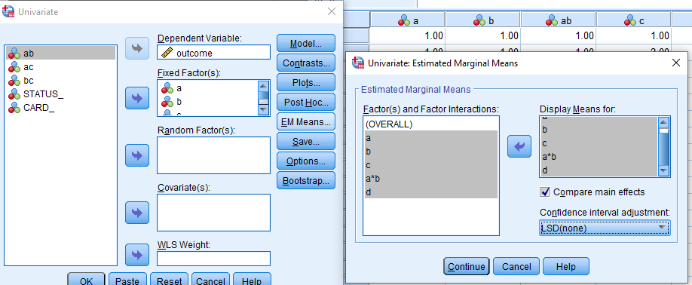

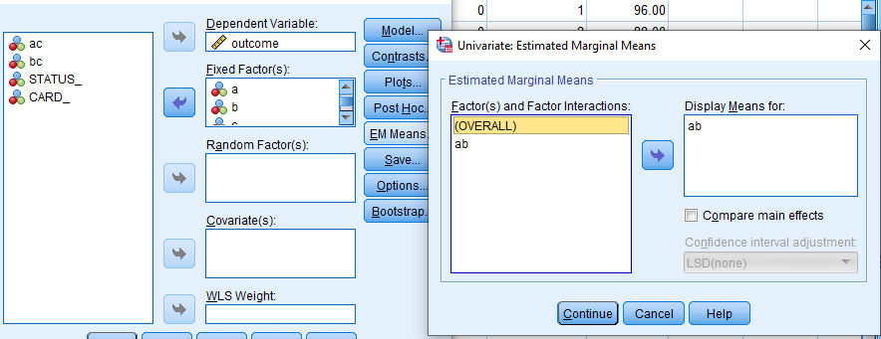

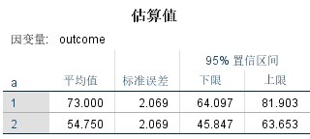

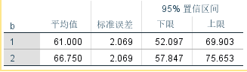

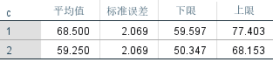

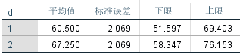

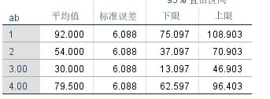

其中1234分别指的是11 12 21 22

C2与d1最优 对于ab交互而言21最优

所以最优组合为a2b1c2d1

## 求最优水平组合下擦抹时间的点估计。

Bd不显著,接受H02与H04 

最优组合的点估计为



# 小技巧

1. 正交试验设计生成的结果是不唯一的,可以填入seed来保证输出唯一,seed是随机种子.根据喜好填写.
2. 最后一题真坑,也不说表长什么样就给试验结果了,而且给的唯一一个表在全题中都没用过,过于憨憨
3. Word太辣鸡,中途还崩溃,害的我进度丢失从头再来,建议允许用markdown写实验报告,这次实验mathtype都被按爆了